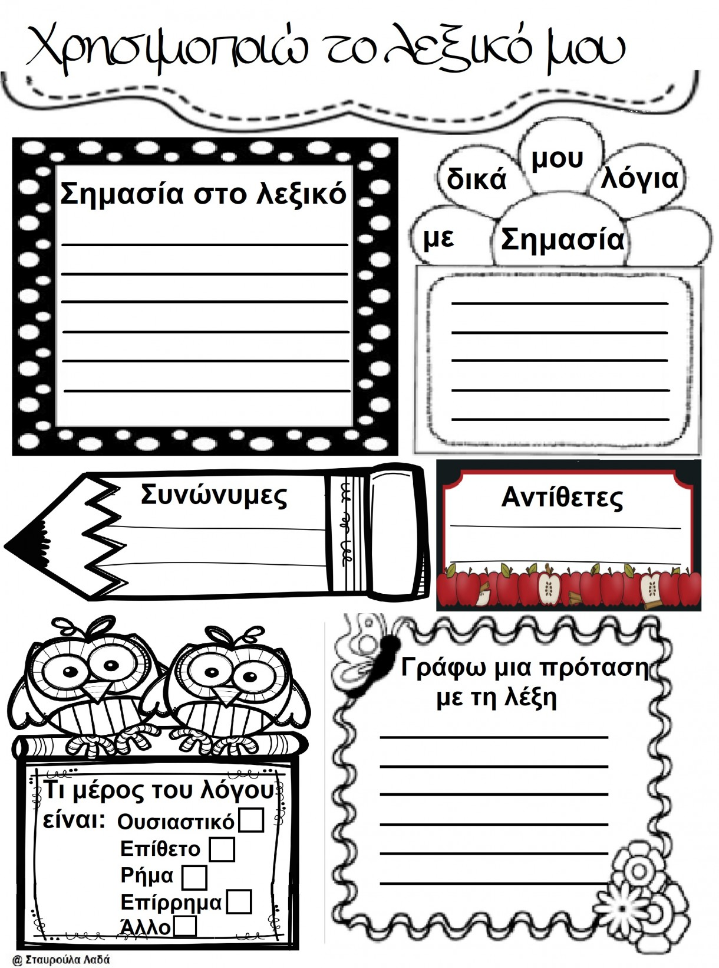

Έλα τι κάθεσαι; Ήρθε η ώρα να ανοίξεις το λεξικό σου και να ψάξεις όπως ο αστυνόμος Σαΐνης την ερμηνεία των πιο κάτω λέξεων.

**ΠΡΟΣΟΧΗ!!!** Διάλεξε τρεις λέξεις που εσύ θέλεις.

7

